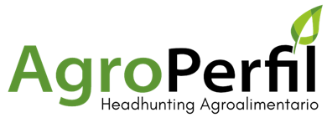
FORMULARIO DE SOLICITUD
(DESCRIPCIÓN DEL CARGO)

AGROPERFIL SpA se compromete a manejar con estricta reserva y confidencialidad toda la información personal que le sea entregada, ya sea por escrito o en conversaciones formales e informales.

Información del solicitante:
Nombre y apellido
Razón social
RUT (empresa)
Teléfono
Correo electrónico

Información del perfil requerido:
Cargo
Nivel de estudio
Renta mensual estimada | - $
Renta bruta o liquida
Género
Edad
Estado civil
Años de experiencia
Licencia de conducir
Fecha de inicio de funciones

Información del puesto laboral:
Región
Comuna
Sector
Incluye casa
Regalías adicionales
Beneficios
Jornada (trabajo / descanso)
Turno (horario)

Descripción adicional del cargo: (toda la información posible para poder buscar al candidato idóneo)
* Requisitos, conocimientos, personas a su cargo, entre otros que considere importantes.

Una vez completado podrá enviarlo a contacto@agroperfil.cl, un profesional de nuestro equipo de trabajo tomará contacto con usted para presentarle nuestra Propuesta de Servicio, en la cual detallaremos el cronograma de tiempo de búsqueda y selección, el análisis de éxito y permanencia que tendrá según las condiciones ofrecidas, la cotización del servicio solicitado, entre otros.

Cualquier duda o consulta nos puede contactar vía telefónica o WhatsApp :

+56 9 8257 5295
+56 9 4234 1824
